附录1 阶段项目文档要求
阶段项目要求每个项目小组完成的文档包括以下内容。
- 需求和需求分析说明书：需求描述和主要的用例图，参见下面的“系统需求和需求分析说明书模板”。
- 系统设计说明书：系统主要的实例类图，至少3个用例的时序图，参见下面的“系统设计说明书模板”。
- 单元测试用例：至少记录3个单元测试的测试用例，参见下面的“测试用例模板”；
- 阶段答辩：答辩用的幻灯片，幻灯片的内容要求参见下面的“答辩用的幻灯片的目录结构”。
- 其他：项目进度安排表（由项目经理或小组长提供），参见下面的“项目进度安排表模板”。
提供给教员的资源包括。
- 项目需求和需求分析说明书电子文档。
- 系统设计说明书电子文档。
- 项目进度安排表模板电子文档。
- 测试用例模板电子文档。
- 数据库脚本和完整源代码。
最后一点是文档模板和样式。

附1.1 系统需求和需求分析说明书模板
系统需求和需求分析说明书
文件状态：  [ ] 草稿  [√ ] 正式发布  [ ] 正在修改 | 文件标识 | 毕业设计
文件状态：  [ ] 草稿  [√ ] 正式发布  [ ] 正在修改 | 当前版本 | [beta1]
文件状态：  [ ] 草稿  [√ ] 正式发布  [ ] 正在修改 | 作 者 | [LAOHAN]
文件状态：  [ ] 草稿  [√ ] 正式发布  [ ] 正在修改 | 完成日期 | [2014-6-1]

版本历史
版本/状态 | 修订人 | 修改日期 | 备 注
发布 | LAOHAN | 2014-7-1

第一部分 概述
1．项目名称及背景
- 项目名称
OA
- 开发背景
追求高效率的办公方式。
为了提高现代社会人们的办公效率，满足人们自动化办公的需要，我们开发了这套稳定可靠、操作方便、
安全有效的OA系统，它主要包括：人事管理、日程管理、文档管理、消息传递、系统管理、
考勤管理等几大模块。
2．文档说明
该需求文档在实际开发过程中，迎合用户不断完善需求的过程中总结而来，请仔细阅读。

第二部分 任务说明
1．功能概述
该系统要求实现如下功能。
修改密码、机构管理、部门管理、员工管理、个人日程、部门日程、我的便签、文档管理、回收站管理、文档搜索、消息管理、个人信箱、员工签到签退、考勤历史查询、考勤统计等；
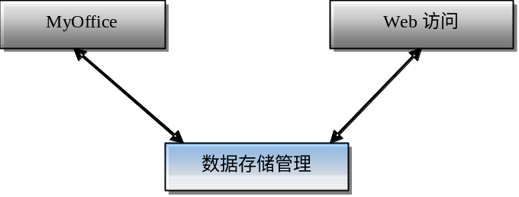
2．用户环境
Window Server 2003 ; MyEclipse ; SqlServer2005

第三部分 需求分析
1．实现功能
- 系统用例图
用户业务逻辑如下图所示：
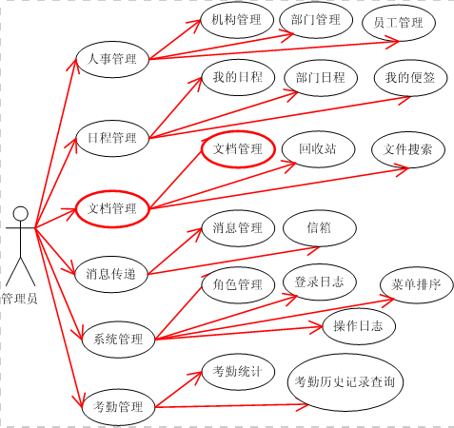
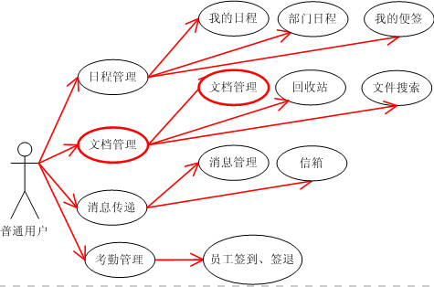
- 管理员功能清单
功 能 编 号 | 功 能 名 称 | 文中标题编号 | 备 注
101 | 人事管理
101001 | 机构管理
101002 | 部门管理
101003 | 员工管理

续表
功 能 编 号 | 功 能 名 称 | 文中标题编号 | 备 注
102 | 日程管理
102001 | 我的日程
102002 | 部门日程
102003 | 我的便签
103 | 文档管理
103001 | 文档管理
103002 | 回收站
103003 | 文件搜索
104 | 消息传递
104001 | 消息管理
104002 | 信箱
105 | 系统管理
105001 | 角色管理
105002 | 登录日志
105003 | 操作日志
105004 | 菜单排序
106 | 考勤管理
106002 | 考勤历史记录查询
106003 | 考勤统计

- 普通用户功能清单
功 能 编 号 | 功 能 名 称 | 文中标题编号 | 备 注
102 | 日程管理
102001 | 我的日程
102002 | 部门日程
102003 | 我的便签
103 | 文档管理
103001 | 文档管理
103002 | 回收站
103003 | 文件搜索
104 | 消息传递
104001 | 消息管理
104002 | 信箱
106 | 考勤管理
106001 | 员工签到、签退
2．用例说明
- [用例1]
    - 用例图
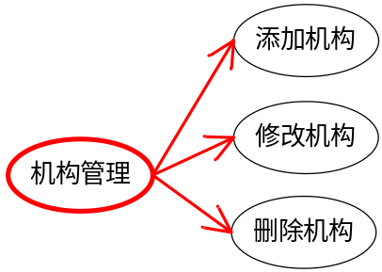
    - 描述
机构管理：展示机构信息，可以添加、修改、删除机构
    - 参与者
//*参与者，参与用例的对象*//
- [用例2]
    - 用例图
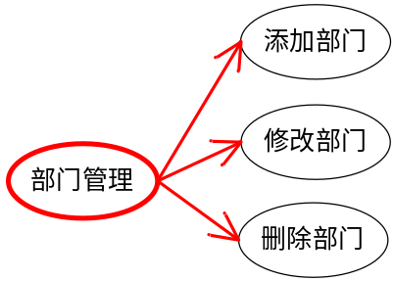
    - 描述
部门管理：用展示部门信息，可以添加、修改、删除部门。部门从属于机构，一个机构可以有多个部门。
    - 参与者
//*参与者，参与用例的对象*//
- [用例3]
    - 用例图
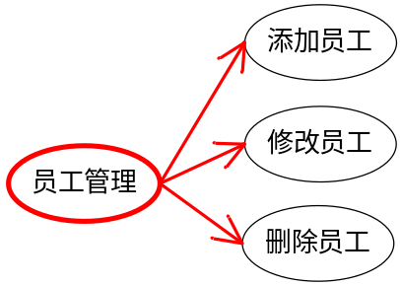
    - 描述
员工管理：用GridView展示员工信息，可以添加、修改、删除员工，并可查看员工详情。
    - 参与者
//*参与者，参与用例的对象*//
- [用例4]
    - 用例图
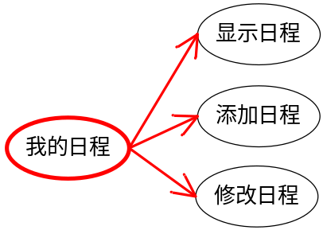
    - 描述
我的日程：该模块可以列出个人每天的安排，也可以预约他人一起参与。可以公开和不公开日程。
    - 参与者
//*参与者，参与用例的对象*//
- [用例5]
    - 用例图
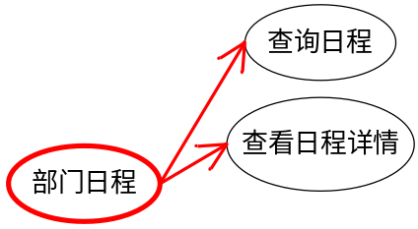
    - 描述
部门日程：查看部门内所有公开的日程和自己的日程。不公开的日程只允许自己和预约人看到。
    - 参与者
//*参与者，参与用例的对象*//
- [用例6
    - 用例图
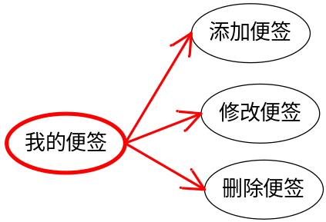
    - 描述
我的便签主要包括：用DataList显示便签信息，可以添加、修改、删除便签。相当于记事本。

    - 参与者
//*参与者，参与用例的对象*//
- [用例7]
    - 用例图
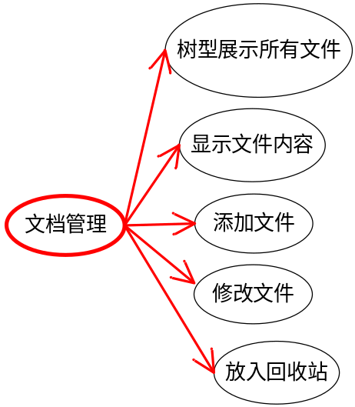
    - 描述
文档管理主要包括：用TreeView展示所有文件，可以查看对应的文件内容，管理文件。更详细的信息见界面设计部分。
    - 参与者
//*参与者，参与用例的对象*//
- [用例8]
    - 用例图
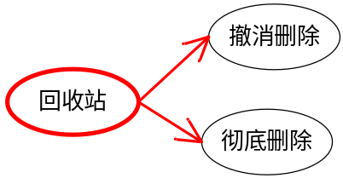
    - 描述
回收站：显示被删除的文件，可以撤消删除，也可以彻底删除文件。
    - 参与者
//*参与者，参与用例的对象*//
- [用例9]

    - 描述
文件搜索功能：可以按条件查询需要的文件。
    - 参与者
//*参与者，参与用例的对象*//
- [用例10]
    - 用例图
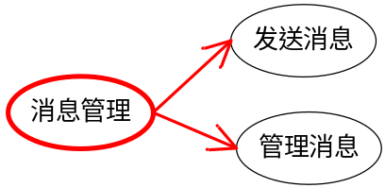
    - 描述
消息管理主要包括：创建消息、修改消息、删除消息、发布消息。
    - 参与者
//*参与者，参与用例的对象*//
- [用例11]
    - 用例图
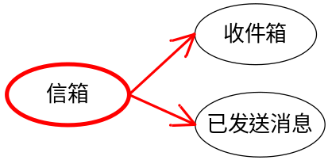
    - 描述
信箱主要包括：接收到的信息，和已经发送的信息。
    - 参与者
//*参与者，参与用例的对象*//
- [用例12]
    - 用例图
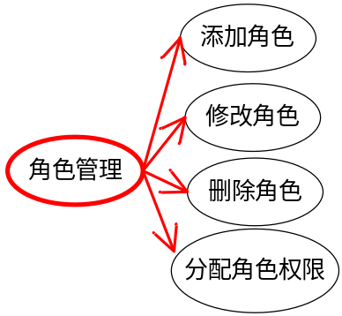
    - 描述
角色管理主要包括：对角色进行管理，可以参照教材上机完成。
    - 参与者
//*参与者，参与用例的对象*//
- [用例13]
    - 用例图
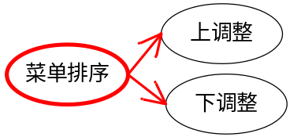
    - 描述
菜单排序主要包括：菜单上调整和下调整，主要是修改菜单的显示顺序。
    - 参与者
//*参与者，参与用例的对象*//
- [用例14]
    - 用例图
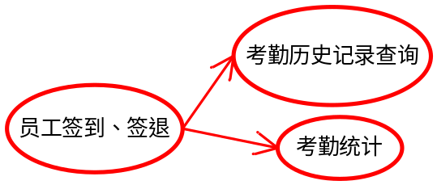
    - 描述
考勤管理主要包括：员工签到、签退，可以查询用户的考勤情况。
    - 参与者
//*参与者，参与用例的对象*//

3．用例关系
可以查看业务关系图。

附1.2 系统设计说明书模板
系统设计说明书
文件状态：  [ ] 草稿  [√] 正式发布  [ ] 正在修改 | 文件标识 | [第二学年ASP.NET毕业设计]
文件状态：  [ ] 草稿  [√] 正式发布  [ ] 正在修改 | 当前版本 | [正式版]
文件状态：  [ ] 草稿  [√] 正式发布  [ ] 正在修改 | 作 者 | [LAOHAN]
文件状态：  [ ] 草稿  [√] 正式发布  [ ] 正在修改 | 完成日期 | [2014年6月1日]
版本历史
版本/状态 | 修 订 人 | 修 改 日 期 | 备 注

